

Штаб
МО ВВПОД «ЮНАРМИЯ»
Кайбицкий муниципальный район
Республики Татарстан
422330 Кайбицкий район
село Большие Кайбицы
ул. Ш. Галиева д.12
тел.8(84370)21187
эл. почта:junajaarmija@rambler.ru

Еженедельный отчет МО ВВПОД «Юнармия»
Кайбицкого муниципального района за период с 02-08.09.24.

1.Количество участников движения: 336.
2.Количество принятых юнармейцев: 0.
3.Проведенные за неделю мероприятия: 10.

- МО ВВПОД «Юнармия» и газета «Кайбицкие зори».

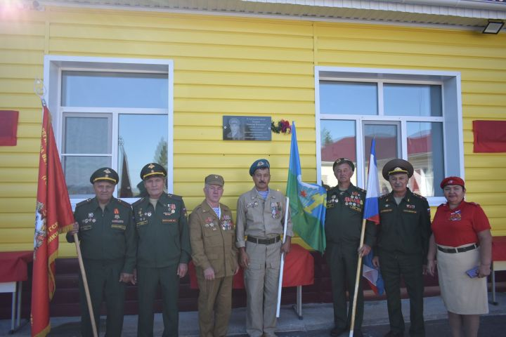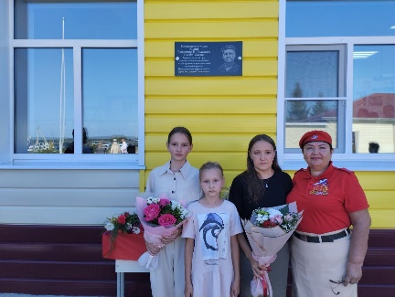

МБОУ «Маломеминская ООШ» присвоено имя Героя Российской Федерации, уроженца села Владимира Николаевича Козина.
Подробнее: https://kaibicy.ru/news/novosti/malomeminskoi-skole-kaibickogo-raiona-prisvoeno-imia-geroia-rossi

https://kaibicy.ru/resize/shd/images/uploads/news/2024/9/2/6028b476ba96974a5c6dfabcdba888c2.JPG

- 02.09.24. Знаком «Юнармейская доблесть» III степени наградили юнармейцев отряда «Подвиг» - Зиннурова Булата, Мусина Азата.
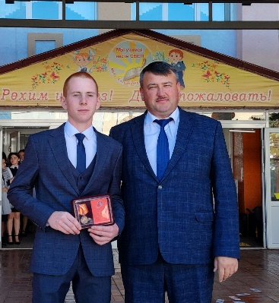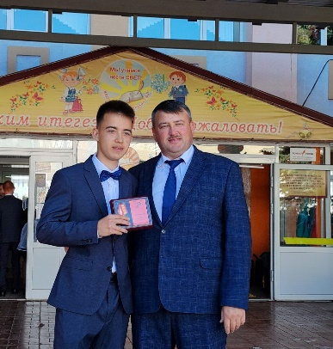
- 02.09.24.
1.День Знаний в МБОУ «Федоровская СОШ». Отряд имени Е. Г. Тутаева.
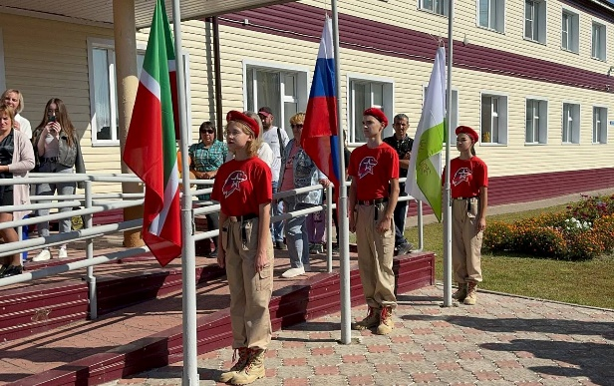

2. Социалистик Хезмәт Герое Р. Кәлимуллин исемендәге яшь армиячеләр отряды.

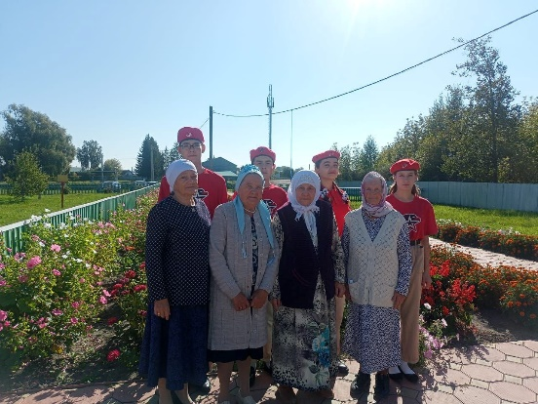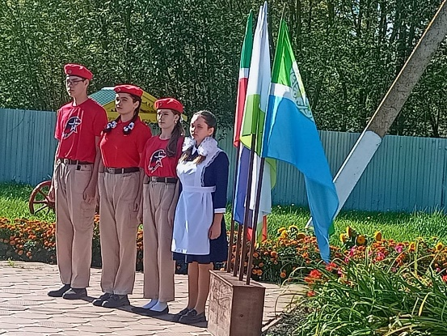

- 03.09.24.День памяти и скорьби.
1.Отряд имени кавалера ордена Трудового Красного знамени Е. Г. Тутаева

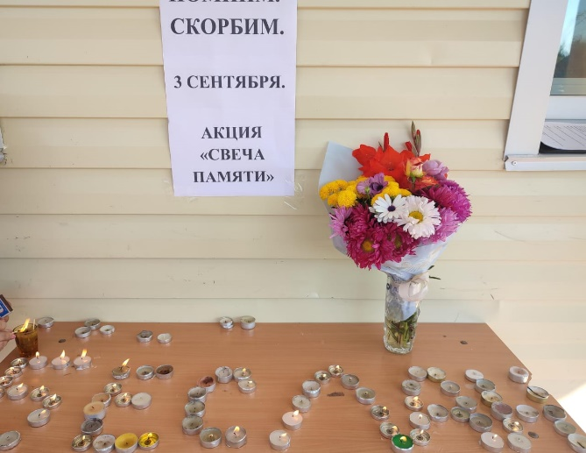

2. Юнармейцы отряда имени полного кавалера ордена Славы И. П. Субботина, учащиеся и педагоги Ульянковской школы почтили минутой молчания всех жертв террористических акций. Данное мероприятие было приурочено ко Дню солидарности в борьбе с терроризмом.
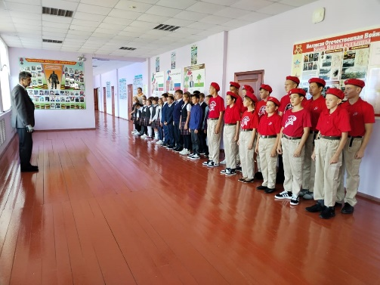
- 03.09.24. Юнармейцы отряда имени кавалера ордена Красной Звезды Валерия Волкова МБОУ "Молькеевская ООШ", приняли участие в траурном митинге, посвященном прощанию с участником СВО - Лутцевым Денисом Константиновичем. Вечна память Героям СВО.

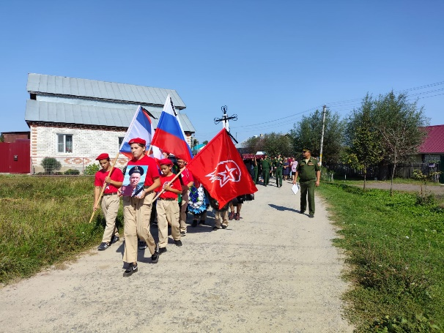

- 1. Юнармейцы отряда имени кавалера ордена Красной Звезды В.М.Драндрова МБОУ "Чутеевская СОШ" приняли участие в акции " Росток жизни"

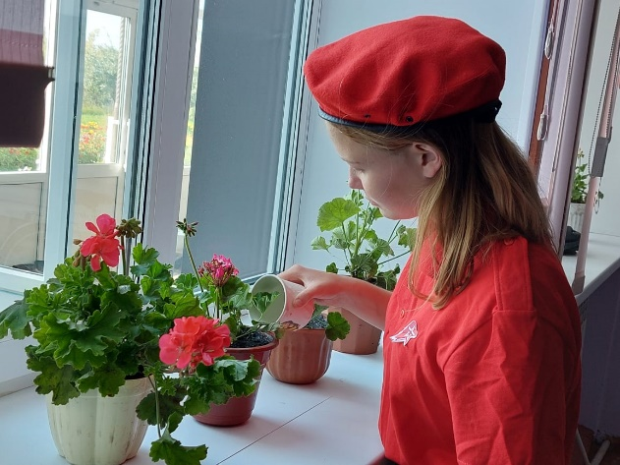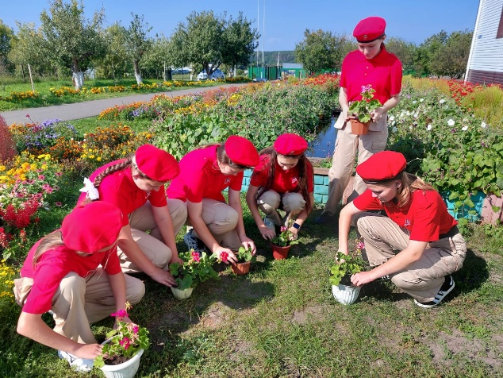
2. Юнармейцы отряда имени кавалера ордена Красной Звезды В.М.Драндрова МБОУ "Чутеевская СОШ" приняли участие в квесте "Дальневосточная победа", посвящённого Дню окончания второй мировой войны.
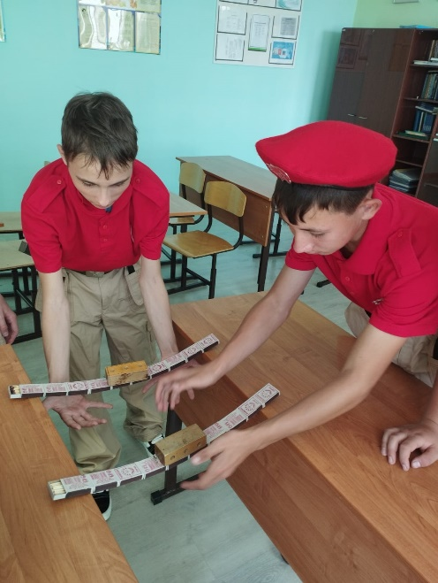
3. Мы должны помнить и чтить подвиг наших предков и их вклад в мирную жизнь современных государств. Советник директора по воспитанию и взаимодействию с детскими общественными объединениями Раззаков А. Д. провел интерактивную викторину "Дальневосточная Победа" с юнармейцами отряда имени героя Советского Союза Федорова И. М.. Отряд имени Героя Советского Союза М.К.Кузьмина. https://t.me/yunarmiya_kaibych_rt/5184
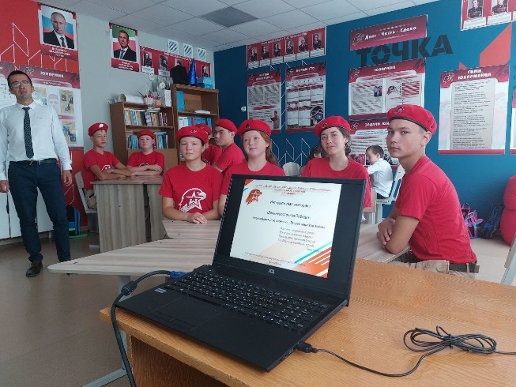
Мероприятия, планируемые МО ВВПОД «Юнармия» Кайбицкого МР.
На срок 05-12.09.24. г.

№№ | Наименование мероприятия | Дата | Место  проведения  мероприятия | Ответственные  за проведение мероприятия
1 | Работа с документацией. Заполнение АИС. Ревизия численности движения. | 05.09. | Во всех отрядах. | Начальник штаба МО ВВПОД «Юнармия»  Координаторы
2 | Совершенствование юнармейских навыков. | 06.09. | Во всех отрядах. | Начальник штаба МО ВВПОД «Юнармия»  Координаторы
3 | Торжественное мероприятие посвященное танковым войскам.День танковых войск. | 07.09. | Во всех отрядах.  Отряд имени Героя Советского Союза М,К,Кузьмина МБОУ «Старотябердинская СОШ» | Начальник штаба МО ВВПОД «Юнармия»  Координаторы  Учителя ОБРЗ  юнкоры
4 | День воинской славы: День Бородинского сражения русской армии под командованием М.И.Кутузова с французской армией (1812) | 08.09. | Во всех отрядах | Начальник штаба МО ВВПОД «Юнармия»  Координаторы  Учителя ОБРЗ  юнкоры
5 | 8 сентября 1941 г. – 27 января 1944 г. – Блокада Ленинграда. День памяти жертв блокадного Ленинграда. | 08.09. | Во всех отрядах | Начальник штаба МО ВВПОД «Юнармия»  Координаторы  Юнкоры  Учителя информатики
6 | 8 сентября 1944 г. – Советские войска вступили в Болгарию | 08.09. | Во всех отрядах | Начальник штаба МО ВВПОД «Юнармия»  Координаторы  юнкоры
7 | 9 сентября — Международный день памяти жертв фашизма | 09.09. | Во всех отрядах | Начальник штаба МО ВВПОД «Юнармия»  Координаторы  Учителя ОБРЗ  юнкоры
8 | День воинской славы: День победы русской эскадры под командованием Ф. Ф. Ушакова над турецкой эскадрой у мыса Тендра (1790) | 08-09.09. | Во всех отрядах | Начальник штаба МО ВВПОД «Юнармия»  Координаторы  Учителя ОБРЗ  юнкоры
9 | Заседание штаба по текучим вопросам. | 10.09. | Штаб МО ВВПОД «Юнармия» | Начальник штаба МО ВВПОД «Юнармия»
10 | Историческая минутка. Знакомимся с историческими личностями. 11 сентября – День рождения Семена Алексеевича Лавочкина (1900–1960), советского авиаконструктора, генерал-майора, дважды Героя Советского Союза. | 11.09. | Во всех отрядах | Начальник штаба МО ВВПОД «Юнармия»  Координаторы  Учителя ОБРЗ  юнкоры
11 | Онлайн заседание оргкомитета юнкоров движения. | 12.09 | Штаб МО. Начало 14.30. | Начальник штаба МО ВВПОД

Начальник штаба местного отделения ВВПОД «Юнармия» Р.Д. Насибуллина

